**МКОУ «Нововладимировская СОШ»**

**«Закрепление. Табличные случаи ±1. Табличные случаи ± 2. Табличные случаи ±3»**

**Учитель: Аджибатырова Саида Ахматовна**

**Тема:** «Закрепление. Табличные случаи ±1. Табличные случаи ± 2. Табличные случаи ±3»

**Цель:** обобщение знаний учащихся табличных случаев сложения и вычитания чисел 1, 2, 3.

**Ход урока:**

**I. Орг. момент.**

-Здравствуйте, ребята.

-Садитесь.

**II.СООБЩЕНИЕ ТЕМЫ И ЦЕЛЕЙ УРОКА**  
Дети занимают свои рабочие места за столами.  
Раздается стук в дверь входит почтальон с письмом в руках.

-Школа «Всезнайка»? Вам письмо!  
-Спасибо!  
-Ребята, почтальон не ошибся, это письмо пришло для нас?  
-Да!  
Давайте скорее прочитаем от кого это письмо.(педагог читает письмо вслух)  
-Ребята! С дедушкой случилась беда. Его заколдовала злая волшебница. Только вы можете помочь его расколдовать. Для этого нужно выполнить все задания злой колдуньи. Снегурочка.(задания лежат в конверте вместе с письмом)  
**-**Ребята, Дед Мороз в беде. Мы должны ему помочь. Ведь не можем мы оставить дедушку в трудную минуту. Поможем?

**Первое задание. «ЦЕПОЧКА»**

10 – 3 – 2 + 4 + 1 – 4 – 4 +3 – 5 = 0

Внимательно прослушать, решить, назвать только результат.

а) 7 малюсеньких котят,  
что дают им, всё едят.  
А один сметаны просит.  
Сколько же котяток? (8)

б) Вот 8 зайчат  
По дорожке идут.  
За ними вдогонку  
Двое бегут.  
Так сколько ж всего  
По дорожке лесной  
Торопится в школу  
Зайчишек зимой? (10)

в) Все ли здесь цыплятки – детки  
Надо сосчитать наседке:  
6 – на грядках, 3 – во ржи.  
Сколько их всего, скажи? (9)

г) 5 ворон на крышу сели,  
2 ещё к ним прилетели.  
Отвечайте быстро, смело,  
Сколько всех их прилетело? (7)

С первым заданием мы справились, а вот и второе задание.

**Второе задание «Лесные животные»**

-Ребята, какие животные живут в лесу? Домашние или дикие?  
-Конечно, дикие!.

**Заяц**  
Что за зверь такой лесной?  
В белой шубке он зимой.  
Всех боится зверь-трусишка.  
Как зовут его? **(Зайчишка)**

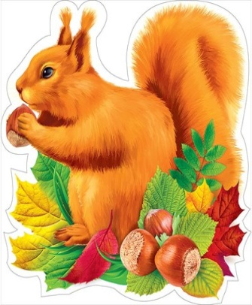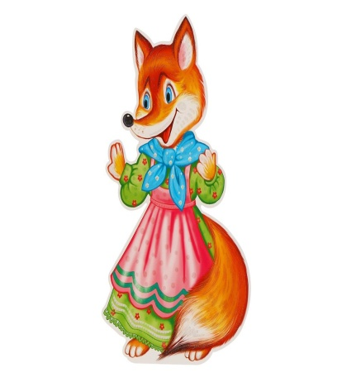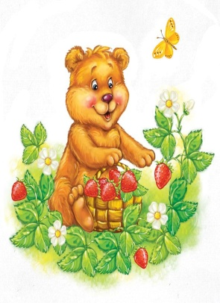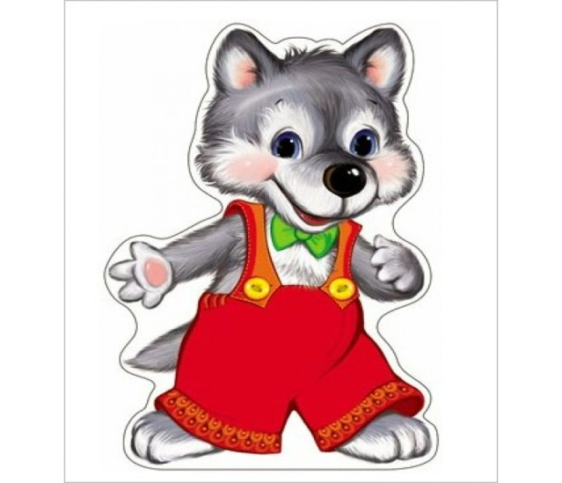

Догадайтесь, кто же это?  
В шубку рыжую одета.   
И не рыба, и не птица.   
Это — хитрая... **(лисица)**  
**Медведь**  
Любит кушать он малину  
И в берлоге спать всю зиму.  
Страшно может он реветь,  
А зовут его... (**медведь)**  
**Белка**  
На ветке не птичка-  
Зверек-невеличка,  
Мех теплый как грелка  
Кто же это?.. **(белка)**  
**Волк**  
Он в лесу дремучем рос,  
Серой шерстью весь оброс.  
В зайцах вкусных знает толк  
Злой голодный серый... **(волк)**

**Они придумали вам задания .Вы должны решить примеры.**

|  |  |
| --- | --- |
| **1 +1 =**  **2 +1 =**  **3 +1 =**  **4 +1 =**  **5 +1 =**  **6 +1 =**  **7 +1 =**  **8 +1 =**  **9 +1 =** | **10 -1 =**  **9 -1 =**  **8 -1 =**  **7 -1 =**  **6 -1 =**  **5 -1 =**  **4 -1 =**  **3 -1 =**  **2 -1 =** |

|  |  |
| --- | --- |
| **1 +2 =**  **2 +2 =**  **3 +2 =**  **4 +2 =**  **5 +2 =**  **6 +2 =**  **7 +2 =**  **8 +2 =** | **10 -2 =**  **9 -2 =**  **8 -2 =**  **7 -2 =**  **6 -2 =**  **5 -2 =**  **4 -2 =**  **3 -2 =** |

|  |  |
| --- | --- |
| **1 +3 =**  **2 +3 =**  **3 +3 =**  **4 +3 =**  **5 +3 =**  **6 +3 =**  **7 +3 =** | **10 -3 =**  **9 -3 =**  **8 -3 =**  **7 -3 =**  **6 -3 =**  **5 -3 =**  **4 -3 =** |

Решили они под Новый год собраться каждый у своей елочки.



На магнитной доске 4 картинки елочки)  
-Ребята, сколько елочек? 4  
(Дети на магнитной доске выставляют у каждой елки животного.Одному животному елочки не хватает. Чего больше животных или елок?  
-Животных .  
**-**Чего меньше?  
-Елочек.  
**-**Как сделать так, чтобы елок и животных стало поровну?  
Ответы детей (Помещаем еще одну елку.)  
**-**Что можно теперь сказать о количестве животных и елочек?  
**-** Их поровну.  
**-** Молодцы, ребята и со вторым заданием вы легко справились!

**Физминутка**  
**-**А сейчас пришло время выполнить следующее задание.

**Четвертое задание «Что лишнее?»**

В новом году без чего нельзя обойтись? (без ёлки)

-Что мы должны сделать с ёлочкой?(украсить)

-Чем мы украшаем ёлочку?(игрушками)

Правильно,давайте решим задачу про игрушки.  
**-** Молодцы, ребята и с этим заданием вы отлично справились! А сейчас, настало время нам отдохнуть.

**Физкультминутка:**

Отдых наш к концу идет, впереди нас дело ждет.  
Продолжаем выполнять задания, думаю, со следующим заданием вы справитесь так же

легко ,как и с предыдущими.  
**-**У нас осталось последнее задание!

**Пятое задание «Больше,меньше,равно»**  
Ребята, какие вы умнички, вы помогли расколдовать Деда Мороза, справились со всеми заданиями, теперь Дедушка Мороз вместе со Снегурочкой к нам обязательно придет!  
Дети, мы всегда должны помнить о правиле, если кто-то попал в беду, нужно обязательно помочь! Сегодня с выполнением этого правила вы все справились отлично! Молодцы! Спасибо вам за работу на занятии

-Наш урок-игра подошёл к концу.

Дедушка Мороз попал в беду,но мы помогли ему, и он оставил вам записку.  
Зачитываю записку от Деда Мороза:

**Славно дети потрудились,  
Вижу, многого добились.  
Знаю, будете вы рады,  
Когда получите награду  
Всем подарки я принёс,  
До новой встречи.**

***Дед Мороз***

**III.Итог урока.**

- Понравилось ли вам урок?

**-** Какое испытание было самое интересное? Трудное**?** Что нового узнали?